МИНИСТЕРСТВО НАУКИ И ВЫСШЕГО ОБРАЗОВАНИЯ РОССИЙСКОЙ ФЕДЕРАЦИИ
ФЕДЕРАЛЬНОЕ Государственное бюджетное образовательное учреждение высшего образования
«ПОВОЛЖСКИЙ ГОСУДАРСТВЕННЫЙ ТЕХНОЛОГИЧЕСКИЙ УНИВЕРСИТЕТ»

Кафедра ИиСП

Отчет
по лабораторной работе № 6

по дисциплине «Машинно-зависимые языки программирования»

Выполнил: ст. гр. ПС-13
Петялин А.Н.
Проверил: доцент кафедры ИиСП Баев А.А.

г. Йошкар-Ола
2025
Цель работы:
Изучить принцип работы таймеров.

Задания на лабораторную работу:
Написать три программы с разным принципом работы.

- Теоретические сведения
В данной схеме все индикаторы своими выводами, соответствующими определенным сегментам, подключены к порту B контроллера, а их катоды подсоединены к выводам порта С.
Таким образом, определенный сегмент определенного индикатора загорается только в том случае, когда на соответствующем выводе порта B установлен высокий уровень напряжения, а на выводе порта С, к которому подключен катод данного индикатора, выставлен низкий уровень. Та ким образом, ток проходит из порта В, в определенный сегмент и возвращается в порт С, замыкая цепь. Если же на соответствующем 33 выводе порта С будет высокий уровень напряжения, то индикатор гореть не будет, т.к. выводы светодиодов-сегментов будут находиться под одним потенциалом.

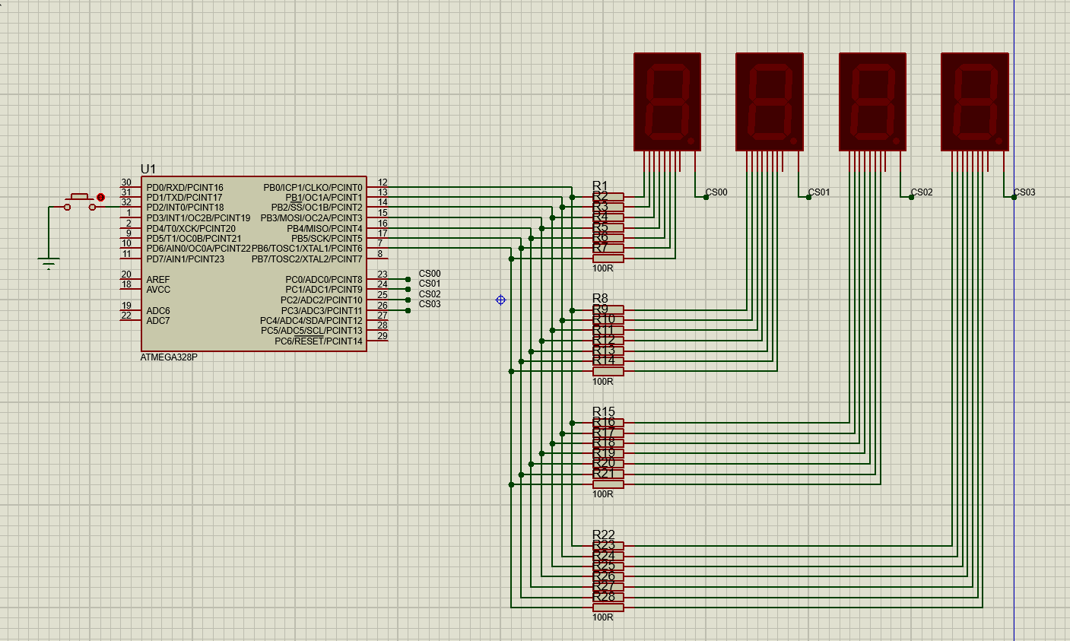
Рисунок-Реализация динамической индикации

Данная схема служит лишь для объяснения принципов динами ческой индикации, в реальности такая реализация неэффективна или даже невозможна из-за ограничений по протекающему через выводы контроллера току. Поэтому управление катодами индикаторов обычно производится с помощью транзисторов, работающих в ключевом режиме.
Модель индикаторов, использованных в данной схеме, называется 7SEG-MPX1-CC и располагается в библиотеке Optoelectronics. Для них имеется возможность указать время переключения – оно должно быть равно 1 мс. Для уменьшения количества загружающих схему линий катоды индикаторов подключены к контроллеру с помощью меток – они устанавливаются нажатием на панели инструментов на кнопку Wire Label Mode. С помощью этого инструмента проводникам на схеме можно присвоить имена. Проводники, имеющие одно имя, Proteus считает соединенными.

Логика работы таймера остается той же, необходимо лишь адаптировать способ вывода информации на индикаторы.
Для этого значение переменной, отвечающей за счет, необходимо перевести в десятичную систему и каждый разряд полученного числа отобразить на соответствующем индикаторе.
Для отображения же информации на индикаторах можно использовать встроенный в контроллер аппаратный таймер.
До сих пор измерение отрезков времени производилось с по мощью функции задержки, применения которой в серьезных проектах стараются избегать.
Она нежелательна, потому что контроллер во время ее выполнения не выполняет полезной работы, а лишь отсчитывает нужное количество тактов. Для избавления контроллера от бесполезной работы используются встроенные в контроллер таймеры.
Таймер контроллера представляет собой двоичный счетчик с программируемым делителем частоты и порогом срабатывания. Тактовые импульсы контроллера проходят через делитель частоты и поступают на вход счетчика, изменяя его значение, которое сравнивается с пороговым. Когда значение счетчика сравняется с заданным порогом, вызывается внутреннее прерывание.
Таким образом, счет импульсов происходит независимо от хода выполнения остальной программы контроллера, и контроллеру необходимо лишь время от времени реагировать на возникающие прерывания.
Таймеры микроконтроллеров семейства AVR могут работать в нескольких режимах. Разные микроконтроллеры имеют разные наборы режимов для своих таймеров.
Для выбора режимов работы существуют специальные регистры – регистры управления таймерами. Для простых таймеров используется один регистр управления. Для более сложных – два регистра. Регистры управления таймером называются TCCRx (где «х» – номер таймера). Например, для тай мера Т0 используется один регистр с именем TCCR0. Для управления таймером Т1 используется два регистра: TCCR1A и TCCR1B. При помощи регистров управления производится не только выбор соответствующего режима, но и более тонкая настройка таймера.

Рассмотрим режимы работы таймеров.
- Режим «Сброс при совпадении» (СТС).
Для работы в режиме СТС используется специальный регистр – регистр совпадения (сравнения).
Если микроконтроллер содержит несколько таймеров, то для каждого из них существует свой отдельный регистр совпадения. Причем для восьмиразрядных таймеров регистр совпадения – это один восьмиразрядный регистр. Для шестнадцатиразрядных таймеров регистр совпадения – это два восьмиразрядных регистра.
Регистры сравнения также имеют свои имена.
Например, регистр совпадения таймера Т1 состоит из двух регистров: OCR1L и OCR1H.
В ряде микроконтроллеров существуют два регистра совпадения.
Так, во всех микроконтроллерах семейства «Tiny» существует два регистра совпадения для таймера Т1. Это регистры OCR1А и OCR1B.
Два регистра совпадения для таймера Т1 имеет и микроконтроллер ATmega8x. Во втором случае как таймер, так и его регистры совпадения имеют шестнадцать разрядов. Если регистр совпадения шестнадцатиразрядный, то физически он состоит из двух регистров ввода-вывода. Например, два регистра совпадения таймера Т1 микросхемы ATmega328 представляют собой четыре регистра ввода-вывода с именами OCR1A, OCR1B.
Эти регистры включаются в работу только тогда, когда выбран режим СТС. В этом режиме, как и в предыдущем, таймер производит подсчет входных импульсов.
Текущее значение таймера из его счетного регистра постоянно сравнивается с содержимым регистров совпадения. Если таймер имеет два регистра совпадения, то для каждого из этих регистров производится отдельное сравнение.
Когда содержимое счетного регистра совпадет с содержимым одного из регистров совпадения, произойдет вызов соответствующего прерывания. Кро ме вызова прерывания, в момент совпадения может происходить одно из следующих событий: − сброс таймера (верно только для регистров совпадения OCR1A и OCR1B); − изменение состояния одного из выводов микроконтроллера (верно для всех регистров). Произойдет или не произойдет одно или оба события из выше перечисленных, определяется при настройке таймера.

- Нормальный режим (Normal).
В этом режиме таймер производит подсчет приходящих на его вход импульсов (от тактового генератора или внешнего устройства) и вызывает прерывание по переполнению. Этот режим является единственным режимом работы для восьмиразрядных таймеров большинства микроконтроллеров семейства «Tiny» и для части микроконтроллеров семейства «Mega».
Для всех остальных восьмиразрядных и всех шестнадцатиразрядных таймеров это всего лишь один из возможных режимов.
- Режим «Захват» (Capture).
Суть этого режима заключается в сохранении содержимого счетного регистра таймера в определенный момент времени. Запоминание происходит либо по сигналу, поступающему через специальный вход микроконтроллера, либо от сигнала с выхода встроенного компаратора.
Этот режим удобен в том случае, когда нужно измерить дли тельность какого-либо внешнего процесса. Например, время, за которое напряжение на конденсаторе достигнет определенного значения. В таком случае напряжение с конденсатора подается на один из входов компаратора, а на второй его вход подается опорное напряжение.
Микроконтроллер должен одновременно запустить два этих процесса: подать напряжение на конденсатор; запустить таймер в режиме Capture. Конденсатор начнет заряжаться, напряжение на нем при этом будет плавно расти.
Одновременно счетчик таймера будет отсчитывать тактовые импульсы заданной частоты. В тот момент, когда напряжение на конденсаторе сравняется с опорным напряжением, логический уровень на выходе компаратора изменится на противоположный. По этому сигналу текущее значение счетного регистра запоминается в специальном регистре захвата. Имя этого регистра ICRx (для таймера Т0 это будет ICR0, для T1 – ICR1 и т. д.). Одно временно вырабатывается запрос на прерывание.
Используя принцип измерения времени зарядки, удобно создавать простые схемы, работающие с различными аналоговыми датчиками (температуры, давления и т. д.). Если принцип работы датчика состоит в изменении его внутреннего сопротивления, то такой датчик можно включить в цепь зарядки конденсатора. Емкостные датчики можно подключать напрямую.
- Режим «Быстродействующий ШИМ» (Fast PWM)
ШИМ расшифровывается как «широтно-импульсная модуляция». На английском это звучит как «Pulse Width Modulation» (PWM). Сигнал с ШИМ часто используется в устройствах управления. Сигнал с ШИМ можно использовать, например, для регулировки скорости вращения электродвигателя постоянного тока. Для этого вместо постоянного напряжения на двигатель подается прямоугольное импульсное напряжение.
Благодаря инерции двигателя импульсы сглаживаются, и двигатель вращается равномерно. Меняя скважность импульсов (то есть отношение периода импульсов к их дли тельности), можно изменять среднее напряжение, приложенное к двигателю, и тем самым менять скорость его вращения. Точно таким же образом можно управлять и другими устройствами. Например, нагревательными элементами, осветительными приборами и т. п.
Преимущество импульсного управления в высоком КПД. Импульсные управляющие элементы рассеивают гораздо меньше паразитной мощности, чем управляющие элементы, работающие в аналоговом режиме. Для формирования сигнала ШИМ используются те же самые регистры совпадения, которые работают и в режиме СТС.
Формирование сигнала ШИМ может осуществляться несколькими разными способами. Сигнал с ШИМ формируется на специальном выходе микроконтроллера. На вход таймера подаются импульсы от системного генератора. Таймер находится в состоянии непрерывного счета. При переполнении таймера его содержимое сбрасывается в ноль, и счет начинается сначала. В режиме ШИМ переполнение таймера не вызывает прерываний. На рисунке это показано в виде пилообразной кривой, обозначенной как TCNTn. Кривая представляет собой зависимость содержимого счетного регистра от времени.
Рисунок – Работа таймера в режиме Fast PWM
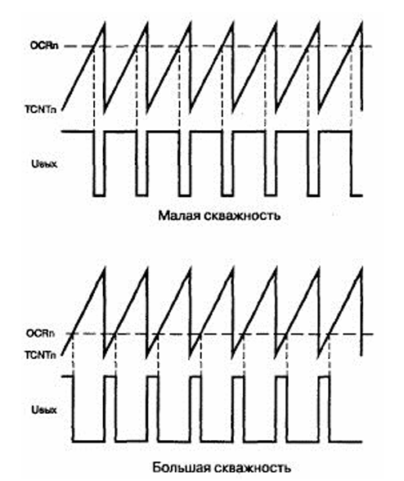
Содержимое счетного регистра непрерывно сравнивается с со держимым регистра совпадения. Пока число в регистре OCRn больше, чем число в счетном регистре таймера (TCNTn), напряжение на выходе ШИМ равно логической единице. Когда же в процессе счета содержимое счетного регистра TCNTn станет больше содержимого OCRn, на выходе ШИМ установится нулевой потенциал. В результате на выходе получаются прямоугольные импульсы. Скважность этих импульсов будет зависеть от содержимого регистра OCRn. Чем меньше число в OCRn, тем выше скважность выходных импульсов. На рисунке показана скважность импульсов для двух разных значений регистра OCRn. Если содержимое OCRn достигнет своего максимального значения, то импульсы на выходе ШИМ исчезнут, и там постоянно будет присутствовать логическая единица. При уменьшении числа в OCRn появятся импульсы малой скважности (длительность почти равна периоду).
Если плавно уменьшать число в OCRn, то скважность будет плавно уменьшаться. Когда содержимое OCRn достигнет нуля, импульсы на выходе ШИМ также исчезнут и там установится логический ноль.
Такой режим работы обеспечивает получение ШИМ высокой частоты, позволяющий использовать его для управления источника ми питания, стабилизаторами, цифро-аналогового преобразования.
- Режим «ШИМ с точной фазой» (Phase Correct PWM)
Описанный в предыдущем разделе режим ШИМ имеет один недостаток. При изменении длительности импульсов меняется и их фаза. Центр каждого импульса как бы сдвигается во времени.
При управлении электродвигателем такое поведение фазы нежелательно. Поэтому в микроконтроллерах AVR предусмотрен еще один режим ШИМ. Это ШИМ с точной фазой.
Принцип работы таймера в этом режиме изображен на рисунке.
Рисунок – Работа таймера в режиме Phase Correct PWM
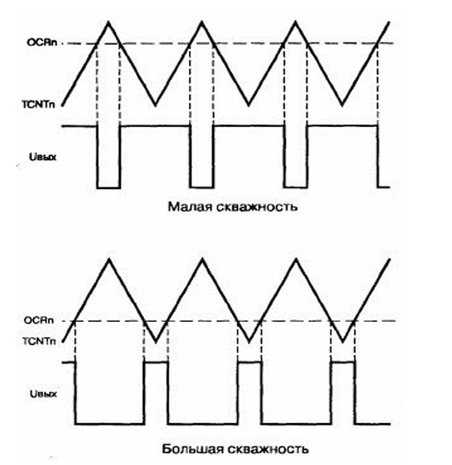
Отличие режима «Phase Correct PWM» от режима «Fast PWM» заключается в режиме работы счетчика. Сначала счетчик считает также, как и в предыдущем режиме (от каждого входного импульса его значение увеличивается на единицу).
Достигнув своего максимального значения, счетчик не сбрасывается в ноль, а переключается в режим реверсивного счета. Теперь уже от каждого входного импульса его содержимое уменьшается на единицу.
В результате пилообразная кривая, отображающая содержимое счетного регистра TCNTn, становится симметричной, как показано на рисунке. Система совпадения работает так же, как и в предыдущем случае.
Благодаря симметричности сигнала на таймере, фаза выходных импульсов в процессе регулировки скважности не изменяется.
Середина каждого импульса строго привязана к точке смены направления счета таймера. Недостатком режима «Phase Correct PWM» можно считать в два раза меньшую частоту выходного сигнала.
Это существенно уменьшает динамичность регулирования. Кроме того, при использовании внешних фильтров для преобразования импульсного сигнала ШИМ в аналоговый, схема с более низкой частотой потребует применения комплектующих с большими габаритами и массой.
- Асинхронный режим
В некоторых моделях микроконтроллеров таймер может работать в асинхронном режиме. В этом режиме на вход таймера подается сигнал либо от внутреннего кварцевого генератора, либо от внешнего генератора. Счетчик не вырабатывает никаких прерываний и дополнительных сигналов.
В этом режиме он работает в качестве часов реального времени. Микроконтроллер может предустанавливать содержимое счетного регистра, а затем в любой момент считать это содержимое, получив, таким образом, текущее значение реального времени.
В состав контроллера ATmega328 входят один 16-битный и два 8-битных таймера. 16-битный таймер обладает несколько более широкой функциональностью. В рассматриваемом устройстве таймер может быть использован для того, чтобы через определенный отрезок времени обновлять ин формацию на индикаторах.

- Практическая часть

#define F_CPU 1000000UL
#define PC0 0
#define PC1 1
#define PC2 2
#define PC3 3
#define PD2 2
#include <avr/io.h>
#include <util/delay.h>
#include <avr/interrupt.h>

uint8_t segments[]=
{
0b00111111, // 0 - A, B, C, D, E, F
0b00000110, // 1 - B, C
0b01011011, // 2 - A, B, D, E, G
0b01001111, // 3 - A, B, C, D, G
0b01100110, // 4 - B, C, F, G
0b01101101, // 5 - A, C, D, F, G
0b01111101, // 6 - A, C, D, E, F, G
0b00000111, // 7 - A, B, C
0b01111111, // 8 - A, B, C, D, E, F, G
0b01101111, // 9 - A, B, C, D, F, G
};

void InitPorts(void);
void send_data(uint8_t data, uint8_t ind);
void InitTimer0(void);
void Bin2Dec(uint16_t data);

volatile uint16_t cnt = 0;
volatile uint8_t switch_state = 0;
volatile uint8_t bcd_buffer[] = {0,0,0,0};

int main(void)
{
InitPorts();
InitTimer0();
EIMSK |= (1 << INT0); // Включить INT0
EICRA |= (1 << ISC01); //Настройка INT0 на прерывание по спаду

sei(); //Глобальное разрешение прерываний
while(1)
{
if(switch_state == 0)
{
Bin2Dec(cnt);
if(cnt<9999)
{
cnt++;
}
else
{
cnt=0;
}
}
}
}
//--------------------------------------------

ISR(TIMER0_COMPA_vect)
{
send_data(bcd_buffer[3],0);
send_data(bcd_buffer[2],1);
send_data(bcd_buffer[1],2);
send_data(bcd_buffer[0],3);
}

ISR(INT0_vect)
{
if(switch_state == 0)
{
switch_state = 1;
}
else
{
switch_state = 0;
cnt = 0;
}
}

void InitPorts(void)
{
DDRB = 0xFF;
DDRC = (1 << PC0 | 1 << PC1 | 1 << PC2 | 1 << PC3);
PORTC = 0x0F;
DDRD = (0 << PD2);
PORTD |= (1 << PD2);
}
void send_data(uint8_t data, uint8_t ind)
{
PORTC = 0x0F &~ (1 << ind);
PORTB = segments[data];
PORTB = 0;
PORTC = 0x0F;
}
void InitTimer0(void)
{
TCCR0A = (1 << WGM01);//режим CTC -Clear Timer on Compare
TCCR0B = (1 << CS02 | 1 << CS00);//prescaler = sys_clk/1024
TCNT0 = 0x00; // начальное значение счетчика
OCR0A = 16; // порог срабатывания
TIMSK0 |= (1 << OCIE0A);
//включение прерывания при достижении порога А
}

void Bin2Dec(uint16_t data)
{
bcd_buffer[3]=(uint8_t)(data/1000);
data = data - bcd_buffer[3]*1000;
bcd_buffer[2] = (uint8_t)(data/100);
data = data - bcd_buffer[2]*100;
bcd_buffer[1] = (uint8_t)(data/10);
data = data - bcd_buffer[1]*10;
bcd_buffer[0] = (uint8_t)(data);
}
Сборка в Proteus:
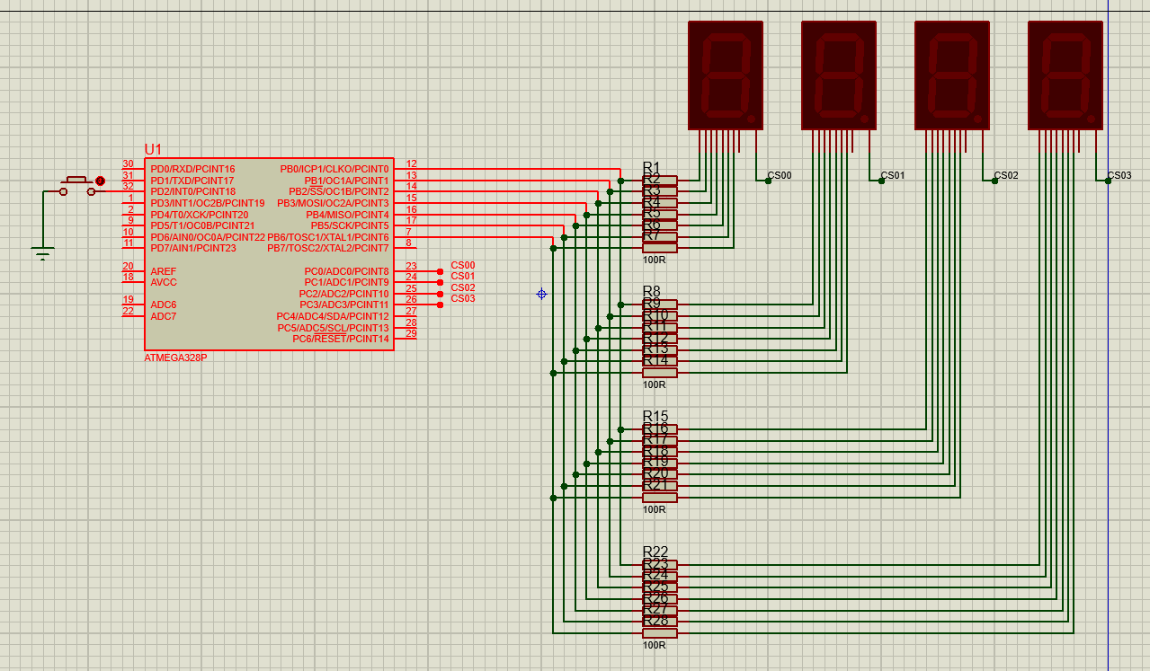

Сборка в железе:
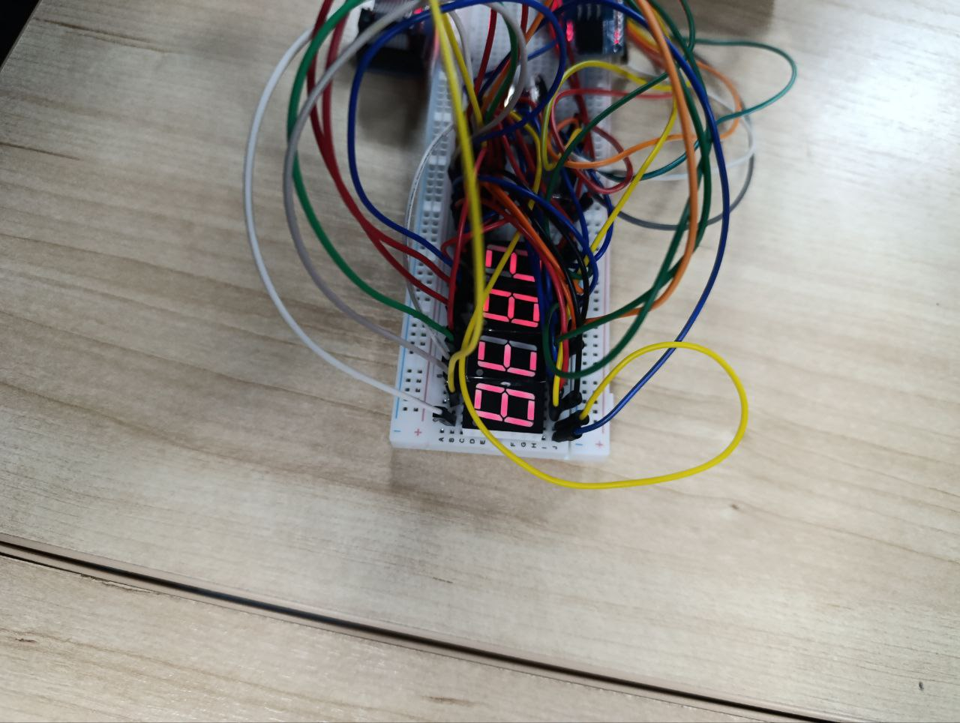

Данная программа разбита на функции, что упрощает дальнейшее её сопровождение.
Функции InitPorts и InitTimer0 выполняют первичную инициализацию контроллера.
В функции InitPorts настраиваются необходимые для работы выводы контроллера.
В функции InitTimer0, как следует из ее названия, производится настройка таймера 0. Таймер 0 – 8-битный таймер, и для его работы необходимо записать в его конфигурационные регистры соответствующие данные.
Регистр TCCR0A задает режим работы таймера – при приведенных настройках таймер сравнивает значение своего счетчика с заданным порогом и при его достижении вызывает прерывание и начинает счет с начала. С помощью регистра TCCR0B настраивается работа предделителя.
При приведенных настройках тактовая частота контроллера делится на 1024.
В регистре TCNT0 содержится стартовое значение счетчика таймера. Таймер 0 имеет возможность срабатывания по двум пороговым значениям, но в данном случае в этом нет необходимости, и записанное в регистр TIMSK0 значение настраивает таймер на срабатывание по порогу А.
В регистр OCR0A записывается значение порога А.
Таким образом, при работе данной программы содержимое пе ременной-счетчика cnt с помощью функции Bin2Dec переводится в вид десятичного числа, разряды которого хранятся в массиве bcd_buffer.
Таймер 0 срабатывает с частотой около 60 Гц и выводит содержимое массива на индикаторы. 45 Несмотря на предпринятые усилия, такой секундомер все еще малопригоден для реального использования.
Хотя для вывода информации на индикаторы и применяется таймер, увеличение значения самой переменной-счетчика производится с помощью все той же функции задержки, а следовательно, точность хода такого таймера явно оставляет желать лучшего.
Логичным решением является использование таймера по его прямому назначению – для формирования точных отрезков времени.
Использование двух таймеров одно временно нежелательно, так как возможен «перехлест» прерываний, и произойдет сбой.
Поэтому процедуру обновления индикаторов необходимо перенести в основной цикл. Индикаторы должны обновляться с достаточно высокой частотой, что накладывает ограничения на время выполнения основного цикла.
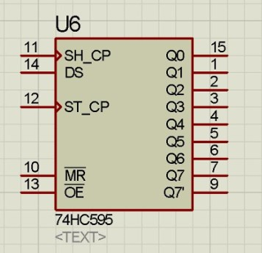
Чтобы уйти от этого ограничения, можно применить еще один способ подключения индикаторов – при помощи сдвиговых регистров.

Здесь вход DS соответствует входу DI на рисунке 8, SH_CP – тактовый сигнал последовательного регистра, ST_CP – параллельного.
Дополнительно появляются выводы MR (Mass Reset – полное стирание – применяется для начальной инициализации регистра, если важно его начальное состояние.
Во время работы на этом выводе должен быть уровень логической 1) и OE (Output Enable – включение выхода – если неактивен, выходы Q переводятся в неактивное состояние. Во время работы на этом выводе должен быть уровень логической 1).
Вывод Q7’ – это выход последнего триггера регистра последовательной загрузки. Если взять два таких регистра и подключить этот вывод первого регистра к входу данных второго, то появляется возможность по одной линии данных записывать информацию в два регистра – то есть информация, постоянно сдвигаясь, проходит сначала через первый регистр, выходит через вывод Q7’ и входит уже во второй регистр.
Так можно подключить сколько угодно таких регистров, а затем разом обновить информацию на всех выходах всех регистров. Это и есть их основное достоинство.
Схема устройства с подключенными таким образом индикаторами приведена на рисунке
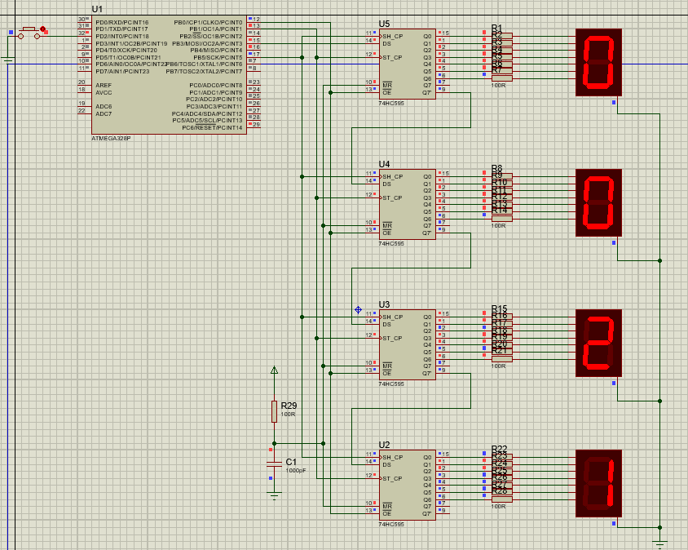
Регистры здесь подключены так, что выход Q7’ предыдущего регистра подключается к входу данных DS следующего.
Выводы SH_CP, ST_SP и OE разных регистров объединены и подключаются к выводам контроллера.
Выводы MR также объединены и подключены к RC-цепи, благодаря которой при включении содержимое регистров обнулится.
Рабочая программа микроконтроллера, реализующего функцию многоразрядного таймера, приведена ниже.

#define F_CPU 1000000UL
#define PB0 0
#define PB1 1
#define PB3 3
#define PB5 5
#define PD2 2

#include <avr/io.h>
#include <util/delay.h>
#include <avr/interrupt.h>

uint8_t segments[]=
{
0b00111111, // 0 - A, B, C, D, E, F
0b00000110, // 1 - B, C
0b01011011, // 2 - A, B, D, E, G
0b01001111, // 3 - A, B, C, D, G
0b01100110, // 4 - B, C, F, G
0b01101101, // 5 - A, C, D, F, G
0b01111101, // 6 - A, C, D, E, F, G
0b00000111, // 7 - A, B, C
0b01111111, // 8 - A, B, C, D, E, F, G
0b01101111, // 9 - A, B, C, D, F, G
};

void InitPorts(void);
void send_data(uint8_t data, uint8_t ind);
void InitTimer0(void);
void Bin2Dec(uint16_t data);
void InitTimer1(void);
void StartTimer1(void);
void StopTimer1(void);
void SendData(uint8_t data);
void DisplayData(uint16_t data);

volatile uint16_t cnt = 0;
volatile uint8_t switch_state = 0;
volatile uint8_t bcd_buffer[] = {0,0,0,0};
int main(void)
{
InitPorts();
InitTimer1();
EIMSK |= (1 << INT0); //разрешить прерывание INT0
EICRA |= (1 << ISC01);//Запуск по заднему фронту INT0
sei();//Разрешение прерываний
PORTB &= ~(1 << PB0); //OE = low (active)
DisplayData(0);
while(1)
{
}
}
//--------------------------------------------
ISR(TIMER1_COMPA_vect)
{
DisplayData(cnt);
if(cnt < 9999)
{
cnt++;
}
else
{
cnt=0;
}
}
ISR(INT0_vect)
{
if(switch_state == 0)
{
switch_state = 1;
StartTimer1();
}
else
{
StopTimer1();
DisplayData(cnt);
switch_state = 0;
cnt = 0;
}
}

//--------------------------------------------

void InitPorts(void)
{
DDRB = (1 << PB0 | 1 << PB1 | 1 << PB3 | 1 << PB5);
DDRD &= ~(1 << PD2);
PORTD |= (1 << PD2);
}
void InitTimer1(void)
{
TCCR1A = 0;
TCCR1B = (1 << CS11 | 1 << CS10 | 1 << WGM12);
TCNT1 = 0;
OCR1A = 15624;
}
void StartTimer1(void)
{
TCNT1 = 0;
TIMSK1 |= (1 << OCIE1A);
}
void StopTimer1(void)
{
TIMSK1 &= ~(1 << OCIE1A);
}
void Bin2Dec(uint16_t data)
{
bcd_buffer[3] = (uint8_t)(data/1000);
data = data % 1000;
bcd_buffer[2] = (uint8_t)(data/100);
data = data % 100;
bcd_buffer[1] = (uint8_t)(data/10);
data = data % 10;
bcd_buffer[0] = (uint8_t)(data);
}
void SendData(uint8_t data)
{
for(uint8_t i=0; i<8; i++)
{
PORTB &= ~(1 << PB5);
if(0x80 & (data << i))
{
//CLK low
PORTB |= (1 << PB3); //DAT high
}
else
{
PORTB &= ~(1 << PB3);
}
PORTB |= (1 << PB5);
}
}
void DisplayData(uint16_t data)
{
Bin2Dec(data);
PORTB &= ~(1 << PB1);
//DAT low
//CLK high
//clk_out = 0
SendData(segments[bcd_buffer[0]]);
SendData(segments[bcd_buffer[1]]);
SendData(segments[bcd_buffer[2]]);
SendData(segments[bcd_buffer[3]]);
PORTB |= (1 << PB1);
//clk_out = 1
}
Сборка в железе:

Как видно из текста программы, в основном цикле программы не выполняется ничего, вся обработка производится в прерываниях таймера и кнопки. Для отсчета равных промежутков времени используется таймер 1.
Для того чтобы таймер выполнял свою задачу в рассматриваемом устройстве, он должен срабатывать раз в секунду. При заданной тактовой частоте 1 МГц необходимо делить ее в миллион раз.
Частота срабатывания таймера задается настройками предделителя таймера и порога срабатывания.
Как для 16-битного, так и для 8-битных таймеров предделитель можно настроить лишь на фиксированные значения деления частоты, причем максимальный коэффициент деления – 1024, что означает, что для получения периода срабатывания 1 секунда необходимо установить порог срабатывания таймера 976,5625. Так как максимальное значение беззнакового целого, которое можно записать в 1 байт равно 511, то видно, что использование 8-битных таймеров для данной цели не представляется возможным (по крайней мере, без организации программного счетчика).
Таким образом, для организации прерываний 1 раз в секунду необходимо использовать 16-битный таймер. В ATmega328 16-битным таймером является Timer/Counter 1. Так как установить для таймера дробное значение порога срабатывания нельзя, необходимо подобрать коэффициент предделителя.
Коэффициент 1000000 можно представить как 64×15625, где 64 – коэффициент предделителя, 15625 – пороговый уровень. Для передачи информации в индикаторы используется функция DisplayData, в состав которой входят также функции перевода из двоичной системы в десятичную и функции отправки данных.
Из текста видно, что сначала производится последовательная отправка 4-х байт, после чего посылается сигнал на линию загрузки параллельных регистров. Функция отправки байта SendData выполняет побитовую отправку переданного в функцию байта. По сути, с ее помощью организуется передача данных по последовательному синхронному интерфейсу. Такой интерфейс носит название SPI.
Интерфейс SPI (Serial Peripheral Interface) разработан фирмой Motorola и используется для двунаправленной передачи данных по последовательному каналу. В системе со связью по SPI всегда присутствуют ведущее устройство (оно отправляет тактовые сигналы, всегда одно) и ведомые (может быть больше одного). Для выбора конкретного устройства из ведомых от ведущего к ведомому идет линия активизации ведомого – CS (или SS – Slave Select).
При помощи SPI осуществляется работа со многими внешними устройствами, такими как микросхемы памяти, АЦП, ЦАП, SD-карты и др.
Код с использованием SPI:

#define F_CPU 1000000UL
#define PB0 0
#define PB1 1
#define PB3 3
#define PB5 5
#define PD2 2

#include <avr/io.h>
#include <util/delay.h>
#include <avr/interrupt.h>

uint8_t segments[]=
{
0b00111111, // 0 - A, B, C, D, E, F
0b00000110, // 1 - B, C
0b01011011, // 2 - A, B, D, E, G
0b01001111, // 3 - A, B, C, D, G
0b01100110, // 4 - B, C, F, G
0b01101101, // 5 - A, C, D, F, G
0b01111101, // 6 - A, C, D, E, F, G
0b00000111, // 7 - A, B, C
0b01111111, // 8 - A, B, C, D, E, F, G
0b01101111, // 9 - A, B, C, D, F, G
};

void InitPorts(void);
void send_data(uint8_t data, uint8_t ind);
void InitTimer0(void);
void Bin2Dec(uint16_t data);
void InitTimer1(void);
void StartTimer1(void);
void StopTimer1(void);
void SendData(uint8_t data);
void DisplayData(uint16_t data);
void InitSPI(void);

volatile uint16_t cnt = 0;
volatile uint8_t switch_state = 0;
volatile uint8_t bcd_buffer[] = {0,0,0,0};

int main(void)
{
InitPorts();
InitTimer1();
InitSPI();
EIMSK |= (1 << INT0); //????????? ?????????? INT0
EICRA |= (1 << ISC01);//?????? ?? ??????? ?????? INT0
sei();
//?????????? ??????????
PORTB &= ~(1 << PB0); //OE = low (active)
DisplayData(0);
while(1)
{
}
}
//--------------------------------------------
ISR(TIMER1_COMPA_vect)
{
DisplayData(cnt);
if(cnt < 9999)
{
cnt++;
}
else
{
cnt=0;
}
}

ISR(INT0_vect)
{
if(switch_state == 0)
{
switch_state = 1;
StartTimer1();
}
else
{
StopTimer1();
DisplayData(cnt);
switch_state = 0;
cnt = 0;
}
}

//--------------------------------------------

void InitPorts(void)
{
DDRB = (1 << PB0 | 1 << PB1 | 1 << PB3 | 1 << PB5);
DDRD &= ~(1 << PD2);
PORTD |= (1 << PD2);
}

void InitTimer1(void)
{
TCCR1A = 0;
TCCR1B = (1 << CS11 | 1 << CS10 | 1 << WGM12);
TCNT1 = 0;
OCR1A = 15624;
}

void StartTimer1(void)
{
TCNT1 = 0;
TIMSK1 |= (1 << OCIE1A);
}

void StopTimer1(void)
{
TIMSK1 &= ~(1 << OCIE1A);
}

void Bin2Dec(uint16_t data)
{
bcd_buffer[3] = (uint8_t)(data/1000);
data = data % 1000;
bcd_buffer[2] = (uint8_t)(data/100);
data = data % 100;
bcd_buffer[1] = (uint8_t)(data/10);
data = data % 10;
bcd_buffer[0] = (uint8_t)(data);
}

void SendData(uint8_t data)
{
for(uint8_t i=0; i<8; i++)
{
PORTB &= ~(1 << PB5);
if(0x80 & (data << i))
{
//CLK low
PORTB |= (1 << PB3); //DAT high
}
else
{
PORTB &= ~(1 << PB3);
}
PORTB |= (1 << PB5);
}
}

void SPI_send (uint8_t data)
{
SPDR = data;
while(!(SPSR & (1 << SPIF)));
}

void DisplayData(uint16_t data)
{
Bin2Dec(data);
PORTB &= ~(1 << PB1);
//DAT low
//CLK high
//clk_out = 0
SPI_send(segments[bcd_buffer[0]]);
SPI_send(segments[bcd_buffer[1]]);
SPI_send(segments[bcd_buffer[2]]);
SPI_send(segments[bcd_buffer[3]]);
PORTB |= (1 << PB1);
//clk_out = 1
}

void InitSPI(void)
{
DDRB |= (1 << PB3 | 1 << PB5);//настроить MOSI и CLK как выходы
SPSR |= (1 << SPI2X);
//Fclk = Fosc/2
SPCR = (1 << SPE | 1 << MSTR); //SPI включен,мастер,
//MSB первый, CPOL=0, CPHA=0
PORTB &= ~(1 << PB3 | 1 << PB5);
//инициализация: DAT=0, CLK=0
}

Таким образом, в данной лабораторной работе были рассмотрены различные принципы вывода информации на индикаторы, примеры использования встроенных таймеров и основы последовательной передачи данных.

Оптимизация кодов:
Первый код:
#define F_CPU 1000000UL
#define PC0 0
#define PC1 1
#define PC2 2
#define PC3 3
#define PD2 2
#include <avr/io.h>
#include <util/delay.h>
#include <avr/interrupt.h>

uint8_t segments[]=
{
0b00111111, // 0 - A, B, C, D, E, F
0b00000110, // 1 - B, C
0b01011011, // 2 - A, B, D, E, G
0b01001111, // 3 - A, B, C, D, G
0b01100110, // 4 - B, C, F, G
0b01101101, // 5 - A, C, D, F, G
0b01111101, // 6 - A, C, D, E, F, G
0b00000111, // 7 - A, B, C
0b01111111, // 8 - A, B, C, D, E, F, G
0b01101111, // 9 - A, B, C, D, F, G
};

void InitPorts(void);
void send_data(uint8_t data, uint8_t ind);
void InitTimer0(void);
void Bin2Dec(uint16_t data);
volatile uint8_t flag_TIMSK = 1;
volatile uint16_t cnt = 0;
volatile uint8_t switch_state = 0;
volatile uint8_t bcd_buffer[] = {0,0,0,0};
int main(void)
{
InitPorts();
InitTimer0();
EIMSK |= (1 << INT0);
EICRA |= (1 << ISC01);
sei();
while(1)
{
if(flag_TIMSK)
{
Bin2Dec(cnt);
if(cnt<9999)
{
cnt++;
}
else
{
cnt = 0;
}
flag_TIMSK = 0;
}
send_data(bcd_buffer[3],0);
send_data(bcd_buffer[2],1);
send_data(bcd_buffer[1],2);
send_data(bcd_buffer[0],3);
}
}
//--------------------------------------------

ISR(TIMER0_COMPA_vect)
{
flag_TIMSK = 1;
}

ISR(INT0_vect)
{
if(switch_state == 0)
{
switch_state = 1;
}
else
{
cnt = 0;
}
}

void InitPorts(void)
{
DDRB = 0xFF;
DDRC = (1 << PC0 | 1 << PC1 | 1 << PC2 | 1 << PC3);
PORTC = 0x0F;
DDRD = (0 << PD2);
PORTD |= (1 << PD2);
}
void send_data(uint8_t data, uint8_t ind)
{
PORTC = 0x0F &~ (1 << ind);
PORTB = segments[data];
_delay_ms(10);
}
void InitTimer0(void)
{
TCCR0A = (1 << WGM01);
TCCR0B = (1 << CS02 | 1 << CS00);
TCNT0 = 0x00;
OCR0A = 16;
TIMSK0 |= (1<<OCIE0A);
}
void Bin2Dec(uint16_t data)
{
bcd_buffer[3]=(uint8_t)(data/1000);
data = data - bcd_buffer[3]*1000;
bcd_buffer[2] = (uint8_t)(data/100);
data = data - bcd_buffer[2]*100;
bcd_buffer[1] = (uint8_t)(data/10);
data = data - bcd_buffer[1]*10;
bcd_buffer[0] = (uint8_t)(data);
}

Здесь я вынес отправку данных из прерываний в основной цикл, добавил переменную, чтобы отслеживать состояние таймера.

Второй код:
#define F_CPU 1000000UL
#define PB0 0
#define PB1 1
#define PB3 3
#define PB5 5
#define PD2 2
#include <avr/io.h>
#include <util/delay.h>
#include <avr/interrupt.h>

uint8_t segments[]=
{
0b00111111, // 0 - A, B, C, D, E, F
0b00000110, // 1 - B, C
0b01011011, // 2 - A, B, D, E, G
0b01001111, // 3 - A, B, C, D, G
0b01100110, // 4 - B, C, F, G
0b01101101, // 5 - A, C, D, F, G
0b01111101, // 6 - A, C, D, E, F, G
0b00000111, // 7 - A, B, C
0b01111111, // 8 - A, B, C, D, E, F, G
0b01101111, // 9 - A, B, C, D, F, G
};
void InitPorts(void);
void send_data(uint8_t data, uint8_t ind);
void InitTimer0(void);
void Bin2Dec(uint16_t data);
void InitTimer1(void);
void StartTimer1(void);
void StopTimer1(void);
void SendData(uint8_t data);
void DisplayData(uint16_t data);
volatile uint8_t flag_TIMSK = 1;
volatile uint16_t cnt = 0;
volatile uint8_t switch_state = 0;
volatile uint8_t bcd_buffer[] = {0,0,0,0};

int main(void)
{
InitPorts();
InitTimer1();
EIMSK |= (1<<INT0);
EICRA |= (1<<ISC01);
sei();
PORTB &= ~(1<<PB0);
DisplayData(0);
while(1)
{
if (flag_TIMSK)
{
DisplayData(cnt);
if(cnt<9999)
{
cnt ++;
}
else
{
cnt = 0;
}
flag_TIMSK = 0;
}

}
}
//--------------------------------------------
ISR(TIMER1_COMPA_vect)
{
flag_TIMSK = 1;
}
ISR(INT0_vect)
{
if(switch_state == 0)
{
switch_state = 1;
StartTimer1();
}
else
{
StopTimer1();
DisplayData(cnt);
switch_state = 0;
cnt = 0;
}
}
//--------------------------------------------
void InitPorts(void)
{
DDRB = (1 << PB0 | 1 << PB1 | 1 << PB3 | 1 << PB5);
DDRD &= ~(1 << PD2);
PORTD |= (1 << PD2);
}
void InitTimer1(void)
{
TCCR1A = 0;
TCCR1B = (1 << CS11 | 1 << CS10 | 1 << WGM12);
TCNT1 = 0;
OCR1A = 15624;
}
void StartTimer1(void)
{
TCNT1 = 0;
TIMSK1 |= (1 << OCIE1A);
}
void StopTimer1(void)
{
TIMSK1 &= ~(1 << OCIE1A);
}
void Bin2Dec(uint16_t data)
{
bcd_buffer[3] = (uint8_t)(data/1000);
data = data % 1000;
bcd_buffer[2] = (uint8_t)(data/100);
data = data % 100;
bcd_buffer[1] = (uint8_t)(data/10);
data = data % 10;
bcd_buffer[0] = (uint8_t)(data);
}
void SendData(uint8_t data)
{
for(uint8_t i=0; i<8; i++)
{
PORTB &= ~(1 << PB5);
if(0x80 & (data << i))
{
PORTB |= 1 << PB3;
}
else
{
PORTB &= ~(1 << PB3);
}
PORTB |= (1 << PB5);
}
}
void DisplayData(uint16_t data)
{
Bin2Dec(data);
PORTB &= ~(1 << PB1);
SendData(segments[bcd_buffer[0]]);
SendData(segments[bcd_buffer[1]]);
SendData(segments[bcd_buffer[2]]);
SendData(segments[bcd_buffer[3]]);
PORTB |= (1 << PB1);
}
Здесь все изменения сделаны по тому же принципу, что и в первой программе.

Третий код:
#define F_CPU 1000000UL
#define PB0 0
#define PB1 1
#define PB3 3
#define PB5 5
#define PD2 2
#include <avr/io.h>
#include <util/delay.h>
#include <avr/interrupt.h>

uint8_t segments[]=
{
0b00111111, // 0 - A, B, C, D, E, F
0b00000110, // 1 - B, C
0b01011011, // 2 - A, B, D, E, G
0b01001111, // 3 - A, B, C, D, G
0b01100110, // 4 - B, C, F, G
0b01101101, // 5 - A, C, D, F, G
0b01111101, // 6 - A, C, D, E, F, G
0b00000111, // 7 - A, B, C
0b01111111, // 8 - A, B, C, D, E, F, G
0b01101111, // 9 - A, B, C, D, F, G
};
void InitPorts(void);
void send_data(uint8_t data, uint8_t ind);
void InitTimer0(void);
void InitSPI(void);
void Bin2Dec(uint16_t data);
void InitTimer1(void);
void StartTimer1(void);
void StopTimer1(void);
void SendData(uint8_t data);
void DisplayData(uint16_t data);
void SPI_send(uint8_t data);
volatile uint8_t flag_TIMSK = 1;
volatile uint16_t cnt = 0;
volatile uint8_t switch_state = 0;
volatile uint8_t bcd_buffer[] = {0,0,0,0};

int main(void)
{
InitPorts();
InitTimer1();
InitSPI();
EIMSK |= (1<<INT0);
EICRA |= (1<<ISC01);
sei();
PORTB &= ~(1<<PB0);
DisplayData(0);
while(1)
{
if (flag_TIMSK)
{
DisplayData(cnt);
if(cnt<9999)
{
cnt=0;
}
else
{
cnt++;
}
flag_TIMSK = 0;
}
}
}
//--------------------------------------------
ISR(TIMER1_COMPA_vect)
{
flag_TIMSK = 1;
}
ISR(INT0_vect)
{
if(switch_state == 0)
{
switch_state = 1;
StartTimer1();
}
else
{
StopTimer1();
DisplayData(cnt);
switch_state = 0;
cnt = 0;
}
}
//--------------------------------------------
void InitPorts(void)
{
DDRB = (1 << PB0 | 1 << PB1 | 1 << PB3 | 1 << PB5);
DDRD &= ~(1 << PD2);
PORTD |= (1 << PD2);
}
void InitTimer1(void)
{
TCCR1A = 0;
TCCR1B = (1 << CS11 | 1 << CS10 | 1 << WGM12);
TCNT1 = 0;
OCR1A = 15624;
}
void StartTimer1(void)
{
TCNT1 = 0;
TIMSK1 |= (1 << OCIE1A);
}
void StopTimer1(void)
{
TIMSK1 &= ~(1 << OCIE1A);
}
void Bin2Dec(uint16_t data)
{
bcd_buffer[3] = (uint8_t)(data/1000);
data = data % 1000;
bcd_buffer[2] = (uint8_t)(data/100);
data = data % 100;
bcd_buffer[1] = (uint8_t)(data/10);
data = data % 10;
bcd_buffer[0] = (uint8_t)(data);
}
void SendData(uint8_t data)
{
for(uint8_t i=0; i<8; i++)
{
PORTB &= ~(1 << PB5);
if(0x80 & (data << i))
{
PORTB |= 1 << PB3;
}
else
{
PORTB &= ~(1 << PB3);
}
PORTB |= (1 << PB5);
}
}
void DisplayData(uint16_t data)
{
Bin2Dec(data);
PORTB &= ~(1 << PB1);
SPI_send(segments[bcd_buffer[0]]);
SPI_send(segments[bcd_buffer[1]]);
SPI_send(segments[bcd_buffer[2]]);
SPI_send(segments[bcd_buffer[3]]);
PORTB |= (1 << PB1);
//clk_out = 1
}

void InitSPI(void)
{
DDRB |= (1 << PB3 | 1 << PB5);
SPSR |= (1 << SPI2X);
SPCR = (1 << SPE | 1 << MSTR);
PORTB &= ~(1 << PB3 | 1 << PB5);
}

void SPI_send(uint8_t data)
{
SPDR = data;
while(!(SPSR & (1<<SPIF)));
}

Здесь все изменения внесены точно также, как и в первых двух программах.

Задание из методички (Вариант 71) :
Форма – ёлка.

1 эффект - пробежка по 2 диода ,

2 эффект- Пробежка по 3 диода,

3 эффект-Пробежка в обе стороны

Код программы:

#define F_CPU 16000000UL
#define STATE_RUN_TWO 0
#define STATE_RUN_THREE 1
#define STATE_RUN_BOTH_SIDES 2
#define LED_COUNT 19
#define FRAME_RUN_MIN 0x0001
#define FRAME_RUN_MAX 0x40000
#define PORTD_MIN (1 << PIND2)

#include <avr/io.h>
#include <util/delay.h>
#include <avr/interrupt.h>

volatile uint8_t button_pressed = 0;
volatile uint8_t direction = 0;

void InitPorts();
void InitINT();

int main(void)
{

InitPorts();
InitINT();

sei();

uint32_t frame = 0x0003;
uint8_t state = 0;

}
while (1)
{
if (button_pressed)
{
button_pressed = 0;
if (state == STATE_RUN_TWO)
{
frame = 0x0007;
}
if (state == STATE_RUN_THREE)
{
frame = 0x0001;
}
state++;
if (state > STATE_RUN_BOTH_SIDES)
{
state = 0;
frame = 0x0003;
}

}
// Генерация кадра
switch(state)
{
case STATE_RUN_TWO:
frame <<= 1;

if (frame > 0x7FFFF)
{
frame = 0x0003;
}

break;

case STATE_RUN_THREE:
frame <<= 1;

if (frame > 0x7FFFF)
{
frame = 0x0007;
}

break;

case STATE_RUN_BOTH_SIDES:
if (direction == 0)
{
frame <<= 1;

if (frame > FRAME_RUN_MAX)
{
frame = FRAME_RUN_MAX;
direction = 1;
}
}
else
{
frame >>= 1;
if (frame <= FRAME_RUN_MIN)
{
frame = FRAME_RUN_MIN;
direction = 0;
}
}

break;

default:break;
}
// Вывод кадра
PORTB = frame;// PORTB 0-5

PORTD = PORTD_MIN;
PORTD |= (frame >> 6) & 0x03 ; //PORTD 6-7
PORTD |= (frame >> 5) & 0xF8 ; //PORTD 8-12

PORTC = frame >> 13;
_delay_ms(300);
}

}

ISR(INT0_vect)
{
button_pressed = 1;
}

void InitPorts()
{
DDRB = 0xFF;
DDRC = 0xFF;
DDRD = (0xFF) & ~(1 << PIND2);
}

void InitINT()
{
DDRD &= ~(1 << PIND2);
PORTD |= (1 << PIND2);
EIMSK |= (1 << INT0);
EICRA |= (1 << ISC01);
}
Схема в Proteus:
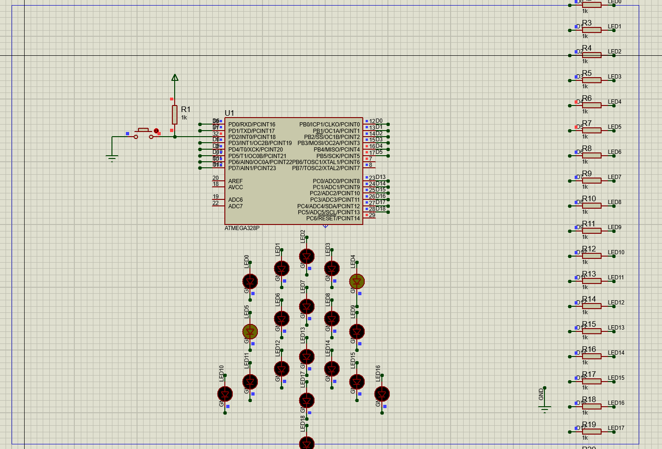
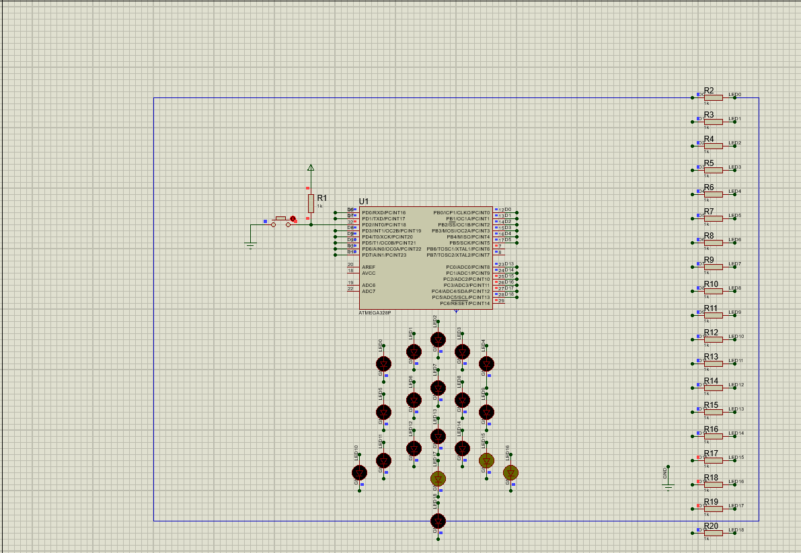
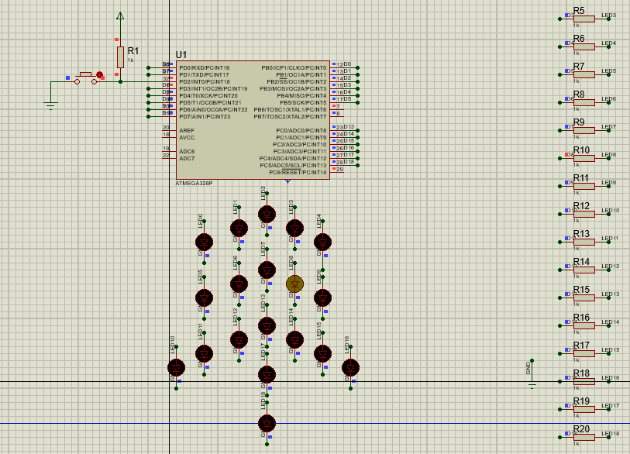

Сборка в железе:

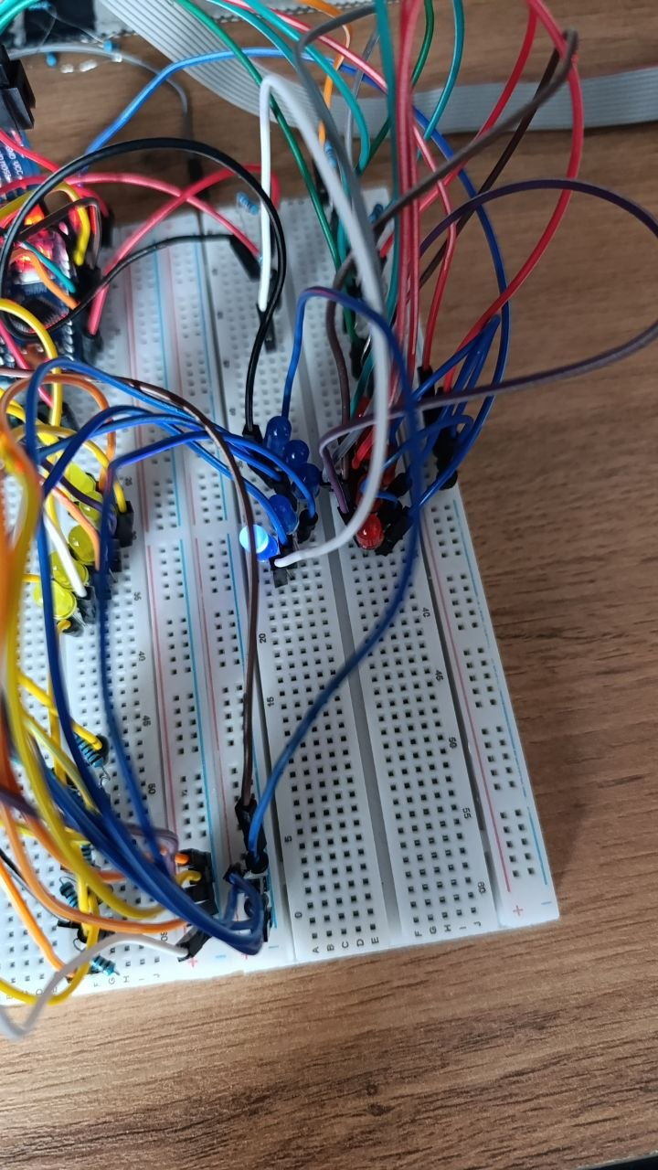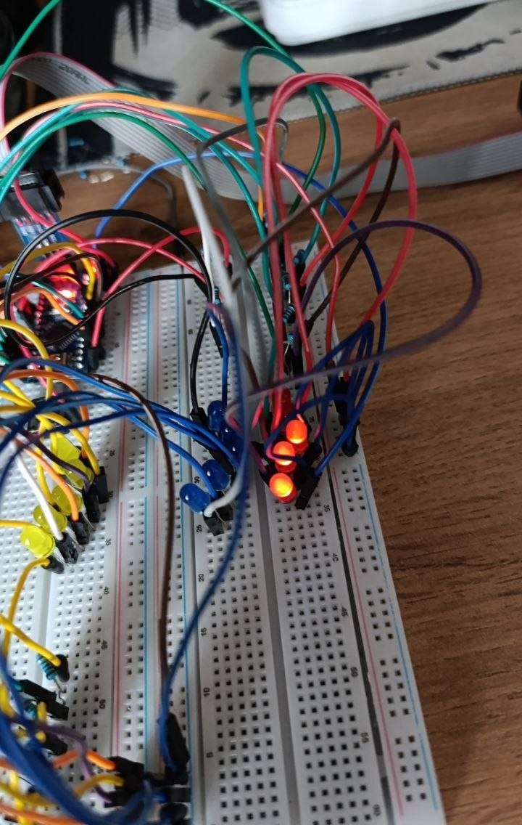
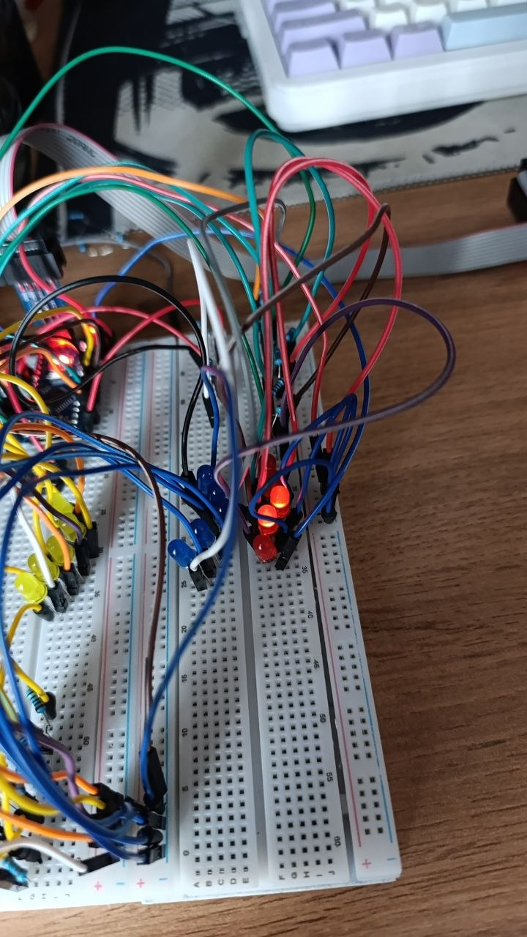
Выводы
Я изучил принципы работы таймеров и научился ими пользоваться.

